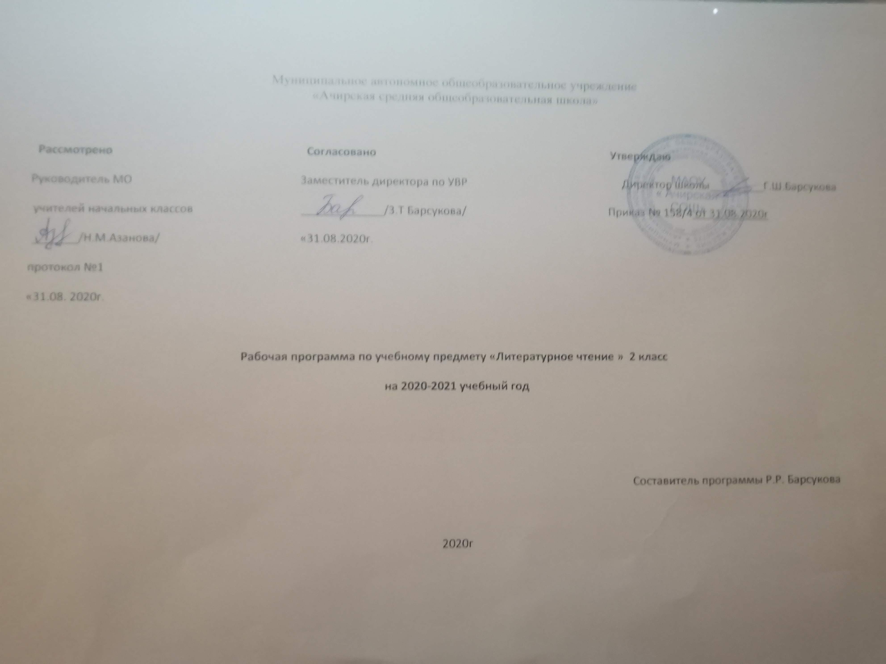

Планируемые результаты
Личностные результаты:
Принятие следующих базовых ценностей: «добро», «терпение», «родина», «природа», «семья».
Уважительное отношение к своей семье, к своим родственникам, любовь к родителям.
Освоение роли ученика; формирование интереса (мотивации) к учению.
Рефлексивную самооценку, умение анализировать свои действия и управлять ими.
Установку на здоровый образ жизни, наличие мотивации к творческому труду, к работе на результат.

Метапредметные результаты:
В области регулятивных УУД::
Использование знаково-символических средств представления информации.
Активное использование речевых средств и средств для решения коммуникативных и познавательных задач.
Определение и формулирование цели деятельности на уроке с помощью учителя.
Проговаривание последовательности действий на уроке.
Учиться высказывать своё предположение (версию) на основе работы с иллюстрацией учебника.
Учиться работать по предложенному учителем плану.
Учиться отличать верно выполненное задание от неверного.
Учиться совместно с учителем и другими учениками давать эмоциональную оценку деятельности класса на уроке.
В области познавательных УУД:
Способность характеризовать собственные знания по предмету, формулировать вопросы, устанавливать, какие из предложенных математических задач могут быть им успешно решены;
Ориентироваться в своей системе знаний: отличать новое от уже известного с помощью учителя.
Делать предварительный отбор источников информации: ориентироваться в учебнике (на развороте, в оглавлении, в словаре).
Добывать новые знания: находить ответы на вопросы, используя учебник, свой жизненный опыт и информацию, полученную на уроке.
Перерабатывать полученную информацию: делать выводы в результате совместной работы всего класса.
Овладение начальными сведениями о сущности и особенностях объектов, процессов и явлений действительности в соответствии с содержанием учебного предмета «Русский язык».
Преобразовывать информацию из одной формы в другую: составлять тексты на основе простейших речевых моделях (предметных, рисунков, схематических рисунков, схем).
Коммуникативные УУД
Донести свою позицию до других: оформлять свою мысль в устной и письменной речи (на уровне одного предложения или небольшого текста).
Слушать и понимать речь других.
Читать текст. Находить в тексте конкретные сведения, факты, заданные в явном виде.
Совместно договариваться о правилах общения и поведения в школе и следовать им.
Учиться выполнять различные роли в группе (лидера, исполнителя, критика).

Предметными результатами изучения курса «Литературное чтение» во 2-м классе являются формирование следующих умений.
Обучающиеся должны :
1) понимание литературы как явления национальной и мировой культуры, средства сохранения и передачи нравственных ценностей и традиций;
2) осознание значимости чтения для личного развития; формирование представлений о Родине и её людях, окружающем мире, культуре, первоначальных этических представлений, понятий о добре и зле, дружбе, честности; формирование потребности в систематическом чтении;
3) достижение необходимого для продолжения образования уровня читательской компетентности, общего речевого развития, т. е. овладение чтением вслух и про себя, элементарными приёмами анализа художественных, научно-познавательных и учебных текстов с использованием элементарных литературоведческих понятий;
4) использование разных видов чтения (изучающее (смысловое), выборочное, поисковое); умение осознанно воспринимать и оценивать содержание и специфику различных текстов, участвовать в их обсуждении, давать и обосновывать нравственную оценку поступков героев;
5) умение самостоятельно выбирать интересующую литературу, пользоваться справочными источниками для понимания и получения дополнительной информации, составляя самостоятельно краткую аннотацию;
6) умение использовать простейшие виды анализа различных текстов: устанавливать причинно-следственные связи и определять главную мысль произведения, делить текст на части, озаглавливать их, составлять простой план, находить средства выразительности, пересказывать произведение;
7) умение работать с разными видами текстов, находить характерные особенности научно-познавательных, учебных и художественных произведений. На практическом уровне овладеть некоторыми видами письменной речи (повествование – создание текста по аналогии, рассуждение – письменный ответ на вопрос, описание – характеристика героев). Умение написать отзыв на прочитанное произведение;
8) развитие художественно-творческих способностей, умение создавать собственный текст на основе художественного произведения, репродукции картин художников, по иллюстрациям, на основе личного опыта.

СОДЕРЖАНИЕ УЧЕБНОГО ПРЕДМЕТА
Самое великое чудо на свете. Р. Сеф «Читателю» (1час)
Устное народное творчество (12 часов)
Русские народные песни, потешки и прибаутки, считалки, небылицы и перевертыши, загадки, пословицы и поговорки. Сказки о животных, бытовые и волшебные («Сказка по лесу идет...» Ю. Мориц, «Петушок и бобовое зернышко», «У страха глаза велики», «Лиса и тетерев», «Лиса и журавль», «Каша из топора», «Гуси-лебеди»)
Люблю природу русскую. Осень (7 часов)
Ф. Тютчев «Есть в осени первоначальной...», К. Бальмонт «Поспевает брусника», А. Плещеев «Осень наступила...», A.Фет «Ласточки пропали...», А. Толстой«Осень», « Обсыпается весь наш бедный сад...»С.Есенин «Закружилась листва золотая...», В. Брюсов «Сухие листья»,И. Токмакова «Опустел скворечник...», B.Берестов «Хитрые грибы», «Грибы» (из энциклопедии), М.И. Пришвин «Осен-нее утро»
Русские писатели (15 часов)
А.С. Пушкин Викторина по сказкам поэта, «У лукоморья дуб зеленый...», «Вот север тучи нагоняя», «Зима!.. Крестьянин, торжествуя...», «Сказка о рыбаке и рыбке». И.А. Крылов «Лебедь, Щука и Рак», «Стрекоза и Муравей», Л.Н. Толстой «Старый дед и внучек».
О братьях наших меньших (10 часов)
Н. И. Сладков «Плачет киска…», А. А. Шибаев «Кто кем становится», Б. Заходер «Плачет киска в коридоре...», И. Пивоварова «Жила-была собака...», В. Берестов «Кошкин дом», М. Пришвин «Ребята и утята», Е. Чарушин «Страшный рассказ», Б. Житков «Храбрый утенок», В.В. Бианки «Музыкант», «Сова».
Из детских журналов (9 часов)
Д. Хармс «Игра», «Вы знаете?..»; Д. Хармс, С. Маршак «Веселые чижи»; Д. Хармс «Что это было?»; Н. Гернет, Д. Хармс «Очень-очень вкусный пирог»; Ю. Владимиров «Чудаки»; А. Введенский «Ученый Петя», А. И. Введенский «Лошадки», Д. Хармс «Веселый старичок».
Люблю природу русскую. Зима (10 часов)
И. Бунин «Зимним холодом...», К. Бальмонт «Светло-пушистая...», Я. Аким «Утром кот...», Ф. Тютчев «Чародейкою Зимою...»; С. Есенин «Поет зима - аукает...», «Береза», С. В. Михалков «Новогодняя быль», А. Л. Барто «Дело было в январе».
Писатели – детям ( 21 час)
Произведения о детях, о природе, написанные К.И. Чуковским «Путаница», «Радость», «Федорино горе», С.Я. Маршаком «Кот и лодыри», СВ. Михалковым «Мой секрет», «Сила воли», «Мой щенок», А.Л. Барто «Веревочка», «Мы не заметили жука...», «В школу», «Вовка - добрая душа», Н.Н. Носовым «Затейники», «Живая шляпа». «на горке».
Я и мои друзья (14 часов)
В. Берестов «За игрой», Э. Мошковская «Я ушел в свою обиду...», В. Берестов «Гляжу с высоты...», В. Лунин «Я и Вовка», Н. Булгаков «Анна, не грусти!», Ю. Ермолаев «Два пирожных», В. Осеева «Хорошее», «Волшебное слово», «Почему» .
Люблю природу русскую. Весна (9 часов)
Ф. Тютчев «Зима недаром злится», «Весенние воды»; А. Плещеев «Весна», «Сельская песенка»; А. Блок «На лугу»; С. Маршак «Снег теперь уже не тот»; И. Бунин «Матери»; А. Плещеев «В бурю»; Е. Благинина «Посидим в тишине»; Э. Мошковская «Я маму мою обидел», И. М. Пивоварова «Здравствуй».
И в шутку, и всерьез (13 часов)
Б. Заходер «Товарищам детям», «Что красивей всего?», «Песенки Винни-Пуха»; Э. Успенский «Чебурашка», «Если был бы я девчонкой...», «Над нашей квартирой», «Память»; В. Берестов «Знакомый», «Путешественники», «Кисточка»; И. Токмакова «Плим», «В чудной стране»; Г. Остер «Будем знакомы», В. Ю. Драгунский «Тайное становится явным».

Литература зарубежных стран ( 15 часов)
Детский фольклор стран Западной Европы и Америки, произведения зарубежных классиков «Бульдог по кличке Дог», «Перчатки», «Храбрецы», «Сюзон и мотылек», «Знают мамы, знают дети». Сказки: Ш. Перро «Кот в сапогах», «Красная Шапочка», Г.Х. Андерсен «Принцесса на горошине», Э. Хогарт «Мафии и паук».

Тематическое планирование

Раздел | Кол-во часов | Контр. раб. | Тест | Пров. раб
Самое великое чудо на свете | (1 ч)
Устное народное творчество | (12 ч) |  | 1
Люблю природу русскую. Осень | (7 ч) |  |  | 1
Русские писатели | (15 ч) | 1
О братьях наших меньших | (10 ч) | 1
Из детских журналов | (9 ч) |  | 1
Люблю природу русскую. Зима | (10 ч) | 1
Писатели детям | (21 ч) | 1
Я и мои друзья | (13 ч) |  |  | 1
Люблю природу русскую. Весна | (8 ч) |  |  | 1
И в шутку и всерьёз | (12 ч) |  |  | 1
Литература зарубежных стран | (16 ч) | 1
Итого | 135 ч | 5 | 2 | 4

Календарно-тематическое планирование

№  п/п | Тема урока | Количество часов |  | Дата проведения
№  п/п | Тема урока |  |  | План |  |  |  |  |  |  |  |  |  |  |  |  |  |  | Факт
1 | Самое великое чудо на свете. Р.С. Сеф «Читателю». | 1
Устное народное творчество (12 часов)
2 | Русские народные песни. | 1
3 | Потешки и прибаутки, считалки и  небылицы. | 1
4 | Загадки, пословицы и поговорки. | 1
5 | Сказки. Ю.П. Мориц «Сказка по лесу идёт». | 1
6 | Русская народная сказка «Петушок и бобовое зёрнышко». | 1
7 | Русская народная сказка «У страха глаза велики». | .1
8 | Русская народная сказка «Лиса и  тетерев».  Проверка техники чтения. | 1
9 | Русская народная сказка «Лиса и  журавль». | 1
10 | Русская народная сказка «Каша из  топора». | 1
11 | Русская народная сказка «Гуси-лебеди». | 1
12 | А.А. Шибаев «Вспомни сказку». | 1
13 | Обобщающий урок по теме «Устное на-родное творчество». Тест №1. | 1
Люблю природу русскую! Осень (7 часов)
14 | Нравится ли вам осень? Осенние  загадки. | 1
15 | Ф. Тютчев «Есть в осени первоначальной …»  К. Бальмонт  «Поспевает  брусника…»  А. Плещеев «Осень наступила …» | 1
16 | А. Фет «Ласточки пропали…»  А. Толстой «Осень». | 1
17 | С. Есенин «Закружилась листва  золотая».  В. Брюсов «Сухие листья».  И. Токмакова «Опустел  скворечник». | .1
18 | В.Д. Берестов  «Хитрые грибы». | 1
19 | М.М. Пришвин «Осеннее утро». | 1
20 | Обобщающий урок по теме «Люблю природу русскую! Осень».  Проверочная  работа №1. | 1
Русские писатели (15 часов)
21 | А.С. Пушкин.  Викторина по сказкам поэта. | 1
22 | А.С. Пушкин  «У лукоморья дуб зелёный …» | 1
23 | А.С. Пушкин  «Вот север, тучи нагоняя…», «Зима! Крестьянин торжествуя…» | .1
24 | А.С. Пушкин  «Сказка о рыбаке и рыбке». | 1
25 | А.С. Пушкин  «Сказка о рыбаке и рыбке». | 1
26 | А.С. Пушкин  «Сказка о рыбаке и рыбке». | 1
27 | И.А. Крылов.  Биография. | 1
28 | И.А. Крылов  «Лебедь, рак и  щука». | 1
29 | И.А. Крылов «Стрекоза и муравей». | .1
30 | Л.Н. Толстой «Старый дед и внучек». | 1
31 | Л.Н. Толстой  «Филипок». | 1
32 | Л.Н. Толстой «Правда всего  дороже». | 1
33 | Л.Н. Толстой  «Котёнок». | 1
34 | Разноцветные  страницы.  Проверка техники чтения. | 1
35 | Обобщающий урок по теме «Русские писатели».  Контрольная  работа № 1. | 1
О братьях наших меньших (10 часов)
36 | Н.И. Сладков  «Они и мы».  А.А. Шибаев «Кто кем становится?» | 1
37 | Б. Заходер  «Плачет киска …»  И. Пивоварова «Жила-была собака…» | 1
38 | В. Берестов  «Кошкин щенок». | .1
39 | М.М. Пришвин  «Ребята и утята». | 1
40 | Е.И. Чарушин  «Страшный рассказ». | 1
41 | Б.С. Житков  «Храбрый утёнок». | 1
42 | В.В. Бианки  «Музыкант». | 1
43 | В.В. Бианки «Сова». | 1
44 | Разноцветные  страницы. | .1
45 | Обобщающий урок по теме «О братьях наших меньших». Контрольная  работа № 2. | 1
Из детских журналов (9 часов) |  |  |  |  |  |  |  |  |  |  |  |  |  |  |  |  |  |  |  |  | 1
46 | Знакомство с детскими журналами. | 1 |  | .
47 | Д. Хармс «Игра». | 1
48 | Д. Хармс  «Вы знаете?..» | 1
49 | Д. Хармс  «Весёлые чижи». | .1
50 | Д. Хармс  «Что это было?», «Очень-очень  вкусный пирог». | 1
51 | Ю.Д. Владимиров «Чудаки».  А.И. Введенский «Учёный Петя». | 1
52 | А.И. Введенский «Лошадка». | 1
53 | Д. Хармс «Весёлый старичок». | 1
54 | Обобщающий урок по теме «Из детских журналов».  Тест № 2. | 1
Люблю природу русскую! Зима (10 часов) |  |  |  |  |  |  |  |  |  |  |  |  |  |  |  |  |  |  |  |  | .1
55 | Нравится ли вам зима? Зимние  загадки. | 1
56 | И.А. Бунин «Зимним холодом пахнуло…»  К.Д. Бальмонт «Светло-пушистая…» | 1
57 | Я.Л. Аким «Утром кот принёс на  лапах…»  Ф.И. Тютчев «Чародейкою Зимою…» | 1 |  | .
58 | С.А. Есенин «Поёт зима, аукает …», «Берёза». | 1
59 | Русская народная сказка  «Два Мороза». | 1
60 | С.В. Михалков  «Новогодняя быль». | .1 |  | .
61 | А.Л. Барто «Дело было в январе …»  С.Д. Дрожжин  «Улицей гуляет …» | 1
62 | Проверка техники чтения. | 1
63 | Обобщающий урок по теме «Люблю природу русскую! Зима». Контрольная работа №3. | 1
64 | Разноцветные  страницы. | 1
Писатели – детям (21 час) |  |  |  |  |  |  |  |  |  |  |  |  |  |  |  |  |  |  |  |  | 1
65 | К.И. Чуковский.  Биография. |  | 1
66 | К.И. Чуковский  «Путаница». |  | 1
67 | К.И. Чуковский  «Радость». |  | 1
68 | К.И. Чуковский  «Федорино горе». |  | 1
69 | К.И. Чуковский  «Федорино горе». |  | 1
70 | К.И. Чуковский  «Федорино горе». |  | 1
71 | К.И. Чуковский  «Федорино горе». |  | .1
72 | С.Я. Маршак. |  | 1
73 | С.Я. Маршак  «Кот и лодыри». |  | 1
74 | С.В. Михалков. |  | 1
75 | С.В. Михалков  «Мой секрет». |  | 1
76 | С.В. Михалков  «Сила воли». |  | 1
77 | С.В. Михалков  «Мой щенок». |  | .1
78 | А.Л. Барто  «Верёвочка». |  | 1
79 | А.Л. Барто «Мы не заметили жука»,  «В школу». |  | 1
80 | А.Л. Барто «Вовка – добрая душа». |  | 1
81 | Н.Н. Носов  «Затейники». |  | 1
82 | Н.Н. Носов  «Живая шляпа». |  | 1 | .
83 | Н.Н. Носов  «На горке». |  | .1
84 | Скороговорки. |  | 1
85 | Обобщающий урок по теме «Писатели – детям».  Контрольная  работа № 4. |  | 1
Я и мои друзья (13 часов) |  |  |  |  |  |  |  |  |  |  |  |  |  |  |  |  |  |  |  | 1
86 | Я и мои друзья. Развитие речи. | 1
87 | В.Д. Берестов  «За игрой».  Э.Э. Мошковская  «Я ушёл в свою обиду». | 1
88 | В.Д. Берестов  «Гляжу с высоты».  В.В. Лунин  «Я и Вовка». | .1
89 | Н. Булгаков «Анна, не грусти!» | 1
90 | Н. Булгаков  «Анна, не грусти!» | 1
91 | Ю.И. Ермолаев «Два пирожных». | 1
92 | В.А. Осеева  «Волшебное слово». | 1
93 | В.А. Осеева  «Хорошее». | 1
94 | В.А. Осеева  «Почему?» | .1
95 | В.А. Осеева  «Почему?» | 1
96 | В.А. Осеева  «Почему?» | 1
97 | Е.А. Благинина «Простокваша».  В.Н. Орлов  «На печи». | 1
98 | Обобщающий урок по теме «Я и мои друзья».  Проверочная  работа №2. | 1
Люблю природу русскую! Весна (8 часов) |  |  |  |  |  |  |  |  |  |  |  |  |  |  |  |  |  |  |  |  | 1
99 | Нравится ли вам весна? Весенние загадки. | 1
100 | Ф.И. Тютчев «Зима недаром злится …», «Весенние воды». | 1
101 | А.Н. Плещеев  «Весна», «Сельская песенка». | 1
102 | А.А. Блок «На лугу».  С.Я. Маршак «Снег теперь уже не тот…» | 1
103 | И.А. Бунин  «Матери». | 1
104 | А.Н. Плещеев  «В бурю». | 1
105 | Е.А. Благинина  «Посидим в тишине».  Э.Э. Мошковская «Я маму мою обидел». | .1
106 | И.М. Пивоварова «Здравствуй». Обобщающий урок по теме «Люблю природу русскую! Весна». Проверочная работа №3. | 1
И в шутку, и всерьёз (12 часов) |  |  |  |  |  |  |  |  |  |  |  |  |  |  |  |  |  |  |  |  | 1
107 | «Мозговая атака». Развитие речи. | 1
108 | Б.В. Заходер «Товарищам детям», «Что красивей всего?» | 1
109 | Б.В. Заходер. Песенки Винни-Пуха. | 1
110 | Э.Н. Успенский «Чебурашка». | .1
111 | Э.Н. Успенский «Чебурашка». | 1
112 | Э.Н. Успенский  «Если был бы я девчонкой», «Над нашей квартирой», «Память». | 1
113 | В.Д. Берестов  «Знакомый»,  «Путешественники», «Кисточка». | 1
114 | И.П. Токмакова «Плим», «В чудной стране». | 1
115 | Г.Б. Остер «Будем знакомы». | 1
116 | В.Ю. Драгунский «Тайное становится явным». | .1
117 | В.Ю. Драгунский «Тайное становится явным». | 1
118 | Ю. Тувим «Про пана Трулялянского». Обобщающий урок по теме «И в шутку, и всерьёз». Проверочная работа №4. | 1
 |  | 1
119 | Викторина.  Развитие речи | 1
120 | Американская народная песенка «Бульдог по кличке Дог». | 1
121 | Английские народные песенки  «Перчатки»,  «Храбрецы». | .1
122 | Французская народная песенка «Сюзон и мотылёк». | 1
123 | Немецкая народная песенка «Знают мамы, знают дети». | 1
124 | Ш. Перро «Кот в  сапогах». | 1
125 | Ш. Перро  «Кот в сапогах». | 1
126 | Ш. Перро  «Красная Шапочка». | 1
127 | Г.Х. Андерсен «Принцесса на  горошине». | .1
128 | Г.Х. Андерсен «Принцесса на  горошине». | 1
129 | Э. Хогарт  «Мафин и паук». | 1
130 | Э. Хогарт  «Мафин и паук». | 1
131 | Контрольная  работа №5. | 1
132 | Проверка техники чтения. | 1
133-134 | «Литература зарубежных стран». | 1
135-  136 | Обобщающий урок по теме «Литература зарубежных стран». | 1

